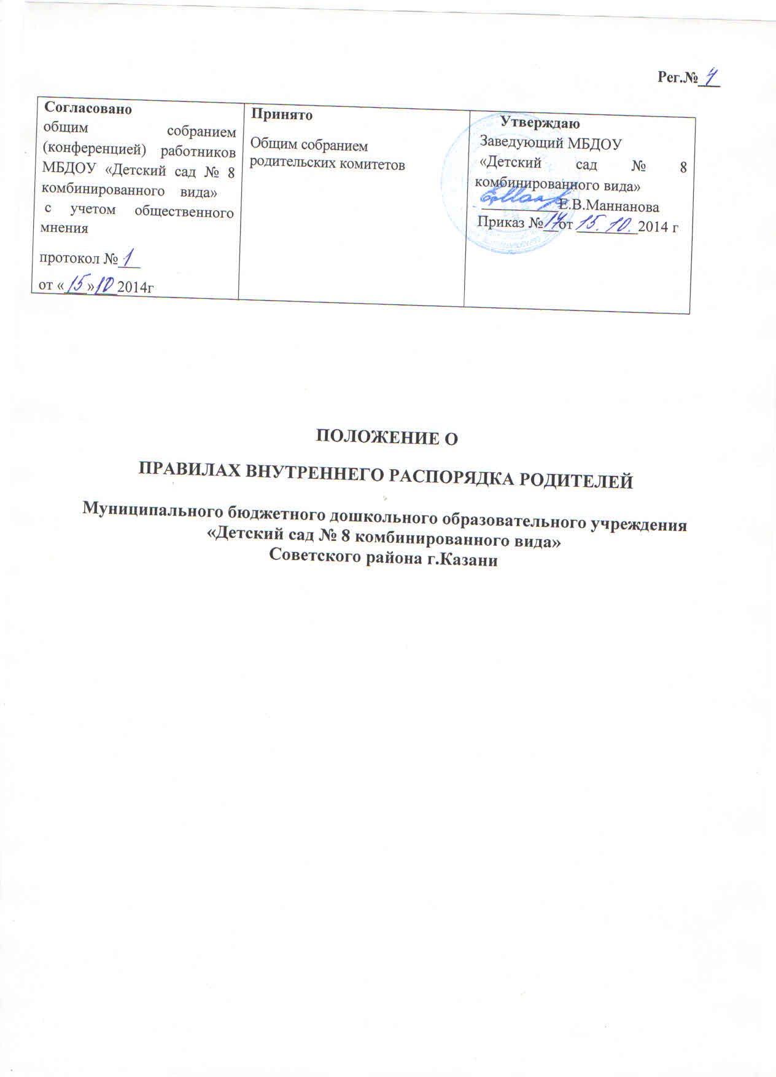

1. Общие положения.
1.1 Настоящие правила внутреннего распорядка для родителей (далее – Правила), разработаны в соответствии с Федеральным законом № 273-ФЗ «Об образовании в Российской Федерации».
1.2. Настоящие правила устанавливают распорядок дня, определяют нормы и правила поведения родителей в здании и на территории учреждения.
1.3. Цели Правил:
- создание нормальной рабочей обстановки, необходимой для организации
жизнедеятельности детей в соответствии с требованиями законодательства;
- обеспечение успешной реализации образовательной программы ДОУ;
- уважение к личности и её правам;
- развитие культуры и общения со всеми участниками образовательного процесса.
2. Распорядок дня.
2.1. Учреждение функционирует в режиме полного дня: 10,5 – 12 часового пребывания.
2.2. Режим работы: пятидневная рабочая неделя;
- часы работы- с 6.30 до 18.30 12-ти часовое; с 7.00 до 17.30- 10,5 часовое пребывание детей;
- выходные дни – суббота, воскресенье, нерабочие праздничные дни, установленные законодательством Российской Федерации.
2.3. Общий режим дня:
- приём детей, игры с 6.30 до 8.00 утра;
- утренняя гимнастика 8.00 – 8.25
- завтрак 8.30 – 8.55
- организованная образовательная деятельность – 9.00 – 11.00
- 2- ой завтрак – 10.00
- прогулка – 10.30 – 11.30
- обед – 12.00-12.30
- сон – 12.30 – 15.00
- полдник – 15.00
- игры, свободная деятельность детей;
- ужин – 16.00
- игры, дополнительная образовательная деятельность
2.4. Режим дня составляется для каждой возрастной группы в отдельности, на основе общего режима и требований САНпИН, с учетом возрастных особенностей детей и временем года. Утверждается руководителем.
2.5. Родители должны:
- не нарушать распорядок дня без уважительных причин;
- ставить в известность воспитателя в случае опоздания или неявки ребёнка до 8.00 часов утра.
- придерживаться данного распорядка дня дома.
3. Родители вправе:
• Принимать участие в управлении учреждением в соответствии с Уставом, в работе Родительского комитета, Родительского собрания, с правом решающего голоса; Педагогического совета с правом совещательного голоса.
• Избирать и быть избранным в Родительский комитет группы и Совет родителей ДОУ.
• Знакомиться с образовательной программой и распорядком дня детского учреждения. С режимом дня можно познакомиться в группе, которую непосредственно посещает ребёнок.
• Выбирать виды дополнительных услуг в ДОУ для обеспечения гармоничного развития личности ребенка. Вносить предложения по улучшению работы с детьми и по организации дополнительных услуг в ДОУ.
• Не отвлекать педагога во время занятий и режимных моментов.
• Присутствовать на любых занятиях с ребенком в ДОУ (в т.ч. индивидуальных), при условии предварительной договоренности, заблаговременно поставив в известность заведующего ДОУ.
• Присутствовать на обследовании ребенка специалистами ПМПк, врачами узких специальностей при проведении углубленного медицинского осмотра, специалистами ДОУ (психологом и др.)
• Заслушивать отчеты заведующего и других специалистов ДОУ о работе с детьми в группе.
• Оказывать благотворительную помощь, направленную на развитие ДОУ в порядке, установленным законодательством РФ.
• Защищать права и достоинства своего ребенка и других воспитанников ДОУ, следить за соблюдением их прав со стороны других родителей и сотрудников ДОУ.
• Знакомиться с ходом и содержанием образовательного процесса и получать систематическую информацию о развитии ребенка, его здоровье, особенностях поведения в коллективе сверстников.
• На получение консультативной и методической помощи по вопросам воспитания, обучения и развития ребенка.
• Принимать участие в мероприятиях детского сада.
4. Родители обязаны:
• Соблюдать требования педагогической этики, своевременно разрешать с педагогами возникшие вопросы, не допускать присутствия детей при разрешении конфликтов.
• Лично забирать и передавать ребенка воспитателю. Не делегировать эту обязанность посторонним (соседям, знакомым, родственником и др.) и несовершеннолетним лицам (сестрам, братьям). В исключительных случаях, на основании письменного заявления Родителей (законных представителей) забирать ребенка имеет право лицо, достигшее 18-летнего возраста.
• Информировать ДОУ (заведующего; медицинского работника; воспитателя) лично или по телефону 2101407 о причинах отсутствия ребенка до 8 часов утра текущего дня.
• Информировать ДОУ за день о приходе ребенка после его отсутствия (отпуске, болезни и т.д.), чтобы ему было обеспечено питание. Своевременно сдавать медицинские справки, заявления.
• Своевременно (1 раз в полугодие) предоставлять справки для льготной оплаты за содержание ребенка в ДОУ.
• Не нарушать основные режимные моменты ДОУ и соблюдать их дома: сон, прогулка, питание.
• Приводить ребенка в ДОУ не позднее 8.00 часов, забирать из ДОУ не позднее 18.30 часов.
• Приводить ребенка в ДОУ опрятно одетым.
• Обеспечить ребенка специальной одеждой и обувью:
- для музыкальных занятий – чешками;
- для физкультурных занятий – спортивной формой для зала и облегченной одеждой и обувью для улицы.
• Предоставить ребенку для обеспечения комфортного пребывания в ДОУ в течение дня:
- сменную одежду для прогулки (штаны, варежки) с учетом погоды и времени года;
- сменное белье (майку, трусы), пижаму – в холодный период;
- расческу, носовой платок.
• Не приводить ребенка в ДОУ с признаками простудных или инфекционных заболеваний для предотвращения заболеваний среди других воспитанников.
• Соблюдать и защищать права и достоинство своего ребенка, других воспитанников ДОУ.
• Не допускать физического и психологического насилия, оскорбительных заявлений относительно своего ребенка, других детей, их родителей, а также сотрудников ДОУ.
• Своевременно вносить плату за содержание ребенка в ДОУ, в сумме установленной распорядительным документом Исполнительного комитета г. Казани.
• Уважать честь и достоинство сотрудников ДОУ и воспитывать это в ребенке.
• Нести ответственность за воспитание своего ребенка.
5. Родители должны соблюдать также следующие правила:
• Не приводить больного ребёнка, не приносить в детский сад лекарства;
• Не давать ребёнку с собой в детский сад продукты питания, жвачки; следить, чтобы ребёнок не нес в группу опасные для жизни и здоровья предметы.
• Не приходить за ребёнком в нетрезвом виде.
• Воспитатели группы не имеют права отдавать ребёнка незнакомым людям, а также несовершеннолетним детям.
• В случае необходимости длительного отсутствия написать заявление заведующей и представить соответствующие документы.
• При утреннем приёме передавать ребёнка непосредственно воспитателю группы. Утренний приём и вечерний уход сопровождается короткой беседой с воспитателем о состоянии ребёнка.
6. Родителям запрещается:
- Приносить в учреждение и на его территорию взрывчатые, химические, огнеопасные вещества, табачные изделия, спиртные напитки, наркотики, токсичные вещества и яды.
- Курить в здании и на территории учреждения.
- Использовать ненормативную лексику.
- Открыто демонстрировать свою принадлежность к различным фандвижениям, религиозным течениям, выражать нетерпимость к людям других национальностей.
- Ходить по учреждению без надобности, в верхней одежде, в головных уборах.
- Находиться длительное время в здании и на территории учреждения после того как забрали ребёнка.
7. Заключительное положение
7.1. Данное положение действительно до принятия нового.

